МИНИСТЕРСТВО ОБРАЗОВАНИЯ И НАУКИ   
РОССИЙСКОЙ ФЕДЕРАЦИИ

Федеральное государственное автономное  
образовательное учреждение высшего образования  
«Самарский национальный исследовательский университет  
имени академика С.П. Королева»  
(Самарский университет)   
  
  
Факультет информатики  
Кафедра программных систем  
  
Дисциплина  
**Базы данных  
  
  
  
ОТЧЕТ**по лабораторной работе №2  
  
Вариант №12

Студенты: Гижевская В.Д.

Петрова А.А.  
Группа: 6313-020302D  
  
Преподаватель: Попова-Коварцева Д.А.  
  
Оценка: _______________  
  
Дата: _________________

Самара 2021

**Лабораторная работа №2**

Тема работы: создание таблиц и ограничений целостности. Использование команд SQL для работы с данными, хранящимися в таблицах.

Цель работы: знакомство с возможностями СУБД по созданию таблиц. Приобретение практических навыков использования языка SQL.

Подготовка к работе:

1. Изучите команды создания таблиц, связей и запросов в СУБД с помощью языка SQL, рассмотренные в лекционном курсе, методических указаниях или других источниках.
2. Ответьте на вопросы к лабораторной работе.
3. Подготовьте отчет к оформлению хода выполнения работы.

Порядок выполнения работы:

1. Выберите необходимую СУБД, для которой нужно создать схему данных.
2. Внесите необходимые изменения в имена таблиц, полей, связей и их свойства.
3. Проверьте и внесите необходимые изменения в типы данных полей.
4. Проверьте и внесите необходимые изменения в ограничения целостности данных.
5. Сгенерируйте DDL-скрипт для создания схемы данных в выбранной СУБД.
6. Внесите необходимые изменения в созданный DDL-скрипт.
7. Выполните DDL-скрипт и заполните созданные таблицы данными командой SQL Insert (минимум 10 записей на таблицу).
8. Создайте необходимые SQL запросы, выполняющие основные требования к функциям системы.
9. Обдумайте и создайте запросы, которые, возможно, будут полезными для будущих пользователей вашей базы данных.
10. Приведите примеры запросов с выборкой, сортировкой, группировкой, левым, правым и внешним объединением.
11. Оформите отчет о выполнении лабораторной работы.

**DDL-скрипт со всеми необходимыми изменениями:**

CREATE TABLE Attitude

(

ID_attitude integer NOT NULL CHECK(ID_attitude>0),

Name_attitude varchar(20) NOT NULL

)

go

ALTER TABLE Attitude

ADD CONSTRAINT XPKAttitude PRIMARY KEY CLUSTERED (ID_attitude ASC)

go

CREATE TABLE Incident

(

ID_incident integer NOT NULL CHECK(ID_incident>0),

Date datetime NOT NULL ,

Short_plot varchar(100) NOT NULL ,

ID_type integer NOT NULL CHECK(ID_type>0),

ID_decision integer NOT NULL CHECK(ID_decision>0)

)

go

ALTER TABLE Incident

ADD CONSTRAINT XPKIncident PRIMARY KEY CLUSTERED (ID_incident ASC)

go

CREATE TABLE Incident_decision

(

ID_decision integer NOT NULL CHECK(ID_decision>0),

Status_decision varchar(50) NOT NULL

)

go

ALTER TABLE Incident_decision

ADD CONSTRAINT XPKIncident_decision PRIMARY KEY CLUSTERED (ID_decision ASC)

go

CREATE TABLE Participant_in_incident

(

ID_participant integer NOT NULL CHECK(ID_participant>0),

Address varchar(50) NOT NULL ,

Number_of_convictions integer NOT NULL CHECK(Number_of_convictions>=0),

Name varchar(50) NOT NULL

)

go

ALTER TABLE Participant_in_incident

ADD CONSTRAINT XPKParticipant_in_incident PRIMARY KEY CLUSTERED (ID_participant ASC)

go

CREATE TABLE Participant_incident

(

ID_incident integer NOT NULL CHECK(ID_incident>0),

ID_participant integer NOT NULL CHECK(ID_participant>0),

ID_attitude integer NOT NULL CHECK(ID_attitude>0)

)

go

ALTER TABLE Participant_incident

ADD CONSTRAINT XPKParticipant_incident PRIMARY KEY CLUSTERED (ID_participant ASC,ID_incident ASC)

go

CREATE TABLE Type_of_incident

(

ID_type integer NOT NULL CHECK(ID_type>0),

Name_type varchar(20) NOT NULL

)

go

ALTER TABLE Type_of_incident

ADD CONSTRAINT XPKType_of_incident PRIMARY KEY CLUSTERED (ID_type ASC)

go

ALTER TABLE Incident

ADD CONSTRAINT R_15 FOREIGN KEY (ID_decision) REFERENCES Incident_decision(ID_decision)

ON DELETE NO ACTION

ON UPDATE NO ACTION

go

ALTER TABLE Incident

ADD CONSTRAINT R_17 FOREIGN KEY (ID_type) REFERENCES Type_of_incident(ID_type)

ON DELETE NO ACTION

ON UPDATE NO ACTION

go

ALTER TABLE Participant_incident

ADD CONSTRAINT R_18 FOREIGN KEY (ID_incident) REFERENCES Incident(ID_incident)

ON DELETE NO ACTION

ON UPDATE NO ACTION

go

ALTER TABLE Participant_incident

ADD CONSTRAINT R_19 FOREIGN KEY (ID_participant) REFERENCES Participant_in_incident(ID_participant)

ON DELETE NO ACTION

ON UPDATE NO ACTION

go

ALTER TABLE Participant_incident

ADD CONSTRAINT R_20 FOREIGN KEY (ID_attitude) REFERENCES Attitude(ID_attitude)

ON DELETE NO ACTION

ON UPDATE NO ACTION

go

**Заполнение созданных таблиц данными с помощью команды SQL Insert:**

USE [Registration of incident]

INSERT INTO Type_of_incident(ID_type,Name_type)

VALUES

(1,'Убийство'), (2,'ДТП'), (3,'Кража'), (4,'Грабеж'), (5,'Обрушение'), (6,'Самоубийство'), (7,'Терракт'), (8,'Насилие'), (9,'Шантаж'),

(10,'Мошенничество'), (11,'Прочие')

INSERT INTO Attitude(ID_attitude,Name_attitude)

VALUES

(1,'Виновный'),

(2,'Подозреваемый'),

(3,'Свидетель'),

(4,'Потерпевший')

INSERT INTO Incident_decision(ID_decision,Status_decision)

VALUES

(1,'Отказано в возбуждении дела'),

(2,'Удовлетворено ходатайство о возбуждении дела'),

(3,'Отправлено по территориальному признаку')

INSERT INTO Participant_in_incident(ID_participant,Address, Number_of_convictions, Name)

VALUES

(1, 'Россия, Самара, ул.Загородная, д.45', 0, 'Петров Петр Иванович'),

(2, 'Россия, Москва, ул.Мира, д.7, кв.67', 2, 'Калинина Анастасия Юрьевна'),

(3, 'Россия, Москва, ул.Заречная, д.100,кв.99', 1, 'Любимов Никита Сергеевич'),

(4, 'Россия, Самара, б-р Финютина, д.12, кв.1', 0, 'Кудрин Антон Сергеевич'),

(5, 'Россия, Санкт-Петербург, Невский пр., д.20', 3, 'Минина Яна Владимировна'),

(6, 'Россия, Тольятти, ул.Пушкина, д.1а, кв.43', 1, 'Чернышев Александр Борисович'),

(7, 'Россия, Ульяновск, ул.Попова, д.77', 0, 'Иванова Екатерина Дмитриевна'),

(8, 'Россия, Самара, ул.Загородная, д.45', 0, 'Шанин Владимир Владимирович'),

(9, 'Россия, Санкт-Петербург, ул.Некрасова, д.4, кв.66', 2, 'Лунин Илья Ильич'),

(10, 'Россия, Тольятти, пр.Декабристов, д.145, кв.7', 0, 'Мухин Денис Сергеевич')

INSERT INTO Incident(ID_incident, Date, Short_plot, ID_type, ID_decision)

VALUES

(1,'09-01-2019 08:00','Гражданина А. ударил гражданина Б. вследствие разногласий личного характера',8,3),

(2,'31-08-2020 09:15','Гражданин А. обманом получил деньги от гражданина Б.',10,1),

(3,'03-09-2019 05:22','Гражданин А. в состоянии алкогольного опьянения врезался в машину гражданина Б.',2,2),

(4,'14-10-2020 10:30','Гражданин А. убил гражданина Б. из-за мести',1,2),

(5,'30-12-2019 19:17','Гражданин А. совершил незаконный оборот наркотиков в крупном размере',11,2),

(6,'10-06-2020 13:59','Гражданин А. пытался совершить теракт в торговом центре',7,2),

(7,'19-04-2018 23:59','Гражданин А. передал взятку гражданину Б. для получения повышения по должности',11,1),

(8,'22-11-2020 03:10','Гражданин А. украл драгоценности гражданина Б. в целях обогащения',3,3),

(9,'29-12-2020 07:44','Гражданин А. выехал на встречную полосу и спровоцировал крупное ДТП из-за отказа тормозов',2,1),

(10,'20-03-2018 16:37','Гражданин А. пострадал вследствие обрушения жилого здания',5,3)

INSERT INTO Participant_incident(ID_incident, ID_participant, ID_attitude)

VALUES

(1,4,4), (1,2,1), (2,10,3), (2,8,4), (2,4,2), (9,7,2), (5,9,1), (10,3,4), (4,3,1), (4,6,3),

(4, 5, 4), (8,3,1), (8,9,2), (8,1,4), (3,2,3), (3,5,1), (3,10,4), (6,8,2)

**Получившиеся таблицы:**

* Type_of_incident

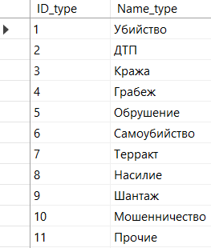

* Attitude

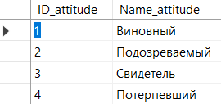

* Incident_decision

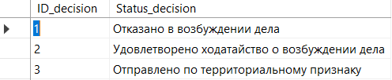

* Participant_in_incident

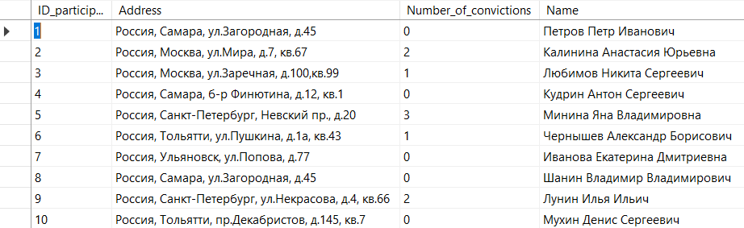

* Incident

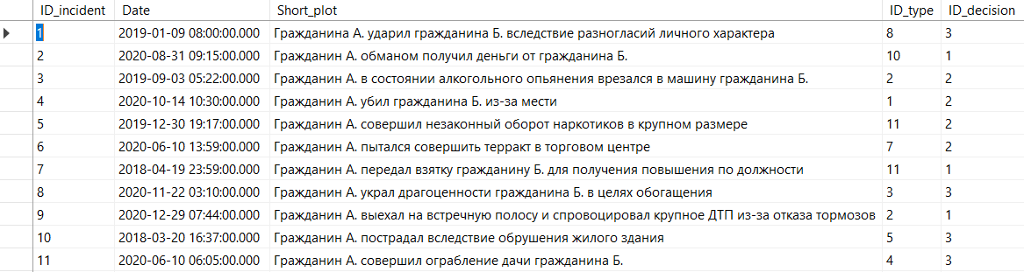

* Participant_incident

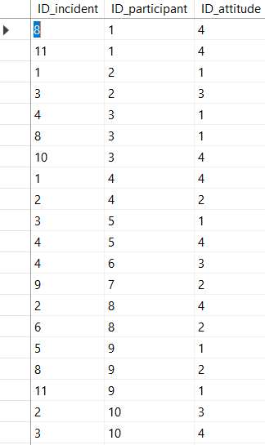

**Запросы, осуществляющие следующие операции:**

1. Выдать все происшествия, зарегистрированные в определенный день

USE [Registration of incident]

SELECT Date AS Дата_происшествия, Name_type AS Тип_происшествия

FROM Incident

INNER JOIN Type_of_incident ON Incident.ID_type=Type_of_incident.ID_type

WHERE Date >= '20200610' AND Date < '20200611'



1. Выдать информацию обо всех лицах, совершивших кражу за последние полгода.

USE [Registration of incident]

SELECT Name AS Имя, Address AS Адрес, Number_of_convictions AS Количество_судимостей, Name_type AS Тип_происшествия, Date AS Дата_происшествия, Name_attitude AS Отношение

FROM Participant_in_incident

INNER JOIN Participant_incident ON Participant_in_incident.ID_participant=Participant_incident.ID_participant

INNER JOIN Incident ON Incident.ID_incident=Participant_incident.ID_incident

INNER JOIN Type_of_incident ON Incident.ID_type=Type_of_incident.ID_type

INNER JOIN Attitude ON Participant_incident.ID_attitude=Attitude.ID_attitude

WHERE Name_type='Кража' AND Name_attitude='Виновный' AND Date>=DATEADD(MONTH,-6,GETDATE())



1. Выдать список потерпевших от действий конкретного лица (по всем преступлениям этого лица).

USE [Registration of incident]

SELECT Name AS Имя, Name_attitude AS Отношение

FROM Participant_in_incident

INNER JOIN Participant_incident ON Participant_in_incident.ID_participant=Participant_incident.ID_participant

INNER JOIN Attitude ON Participant_incident.ID_attitude=Attitude.ID_attitude

WHERE (Name_attitude='Потерпевший') AND (ID_incident IN (SELECT ID_incident FROM Participant_incident WHERE ID_attitude=1 AND ID_participant=3))



1. Выдать информацию по всем делам, по которым «отказано в возбуждении дела».

USE [Registration of incident]

SELECT Status_decision AS Статус_решения, Name_type AS Тип_происшествия, Date AS Дата_происшествия, Short_plot AS Краткая_фабула

FROM Incident_decision

INNER JOIN Incident ON Incident.ID_decision=Incident_decision.ID_decision

INNER JOIN Type_of_incident ON Incident.ID_type=Type_of_incident.ID_type

WHERE Incident.ID_decision=1



1. Выдать список типов происшествий за последние полгода с указанием количества эпизодов по каждому типу происшествия.

USE [Registration of incident]

SELECT Name_type AS Тип_происшествия, COUNT(ID_incident) AS Количество_эпизодов

FROM Type_of_incident

INNER JOIN Incident ON Incident.ID_type=Type_of_incident.ID_type

WHERE Date>=DATEADD(MONTH,-6,GETDATE())

GROUP BY Name_type

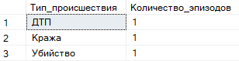

1. Выдать список всех свидетелей, проходивших по всем делам за последний год.

USE [Registration of incident]

SELECT Name AS Имя, Name_type AS Тип_происшествия, Name_attitude AS Отношение, Date AS Дата_происшествия

FROM Incident

INNER JOIN Participant_incident ON Participant_incident.ID_incident=Incident.ID_incident

INNER JOIN Attitude ON Participant_incident.ID_attitude=Attitude.ID_attitude

INNER JOIN Type_of_incident ON Incident.ID_type=Type_of_incident.ID_type

INNER JOIN Participant_in_incident ON Participant_in_incident.ID_participant=Participant_incident.ID_participant

WHERE Date>=DATEADD(YEAR,-1,GETDATE()) AND Name_attitude='Свидетель'

